TRƯỜNG CAO ĐẲNG CÔNG NGHỆ THỦ ĐỨC

KHOA CÔNG NGHỆ THÔNG TIN

--------------------------------

BÁO CÁO KẾT THÚC MÔN HỌC

Lập trình di động 3

**TÊN ĐỀ TÀI**

Giảng viên hướng dẫn: …………………………………………..

Sinh viên thực hiện:

1. ………………………………………..
2. ………………………………………..
3. …..........................................................
4. ………………………………………..
5. ………………………………………..
6. ………………………………………..

Ngành: Công nghệ thông tin Lớp: …………… Khoá: 12

*Tp. Hồ Chí Minh*, ngày tháng năm

**NHẬT KÝ HOẠT ĐỘNG NHÓM**

|  |  |  |  |  |  |
| --- | --- | --- | --- | --- | --- |
| **Stt** | **Họ và tên** | **Công việc đã thực hiện** | **Tự đánh giá** | **Nhóm đánh giá** | **Chữ ký** |
| 1 | Nguyễn Văn A | 1. Công việc 1  2. Công việc 2… | 9 | 10 |  |
| 2 |  |  |  |  |  |
| 3 |  |  |  |  |  |
| 4 |  |  |  |  |  |
| 5 |  |  |  |  |  |
| 6 |  |  |  |  |  |

MỤC LỤC

DANH MỤC BẢNG BIỂU, HÌNH VẼ, SƠ ĐỒ 4

CHƯƠNG 1. TỔNG QUAN VỀ REACT NATIVE 5

1. Giới thiệu tổng quan về React native 5

2. Kiến thức cơ bản về ES6 trong React native 5

3. Component trong react native 5

4. API Trong React Native 5

CHƯƠNG 2. PHÂN TÍCH THIẾT KẾ HỆ THỐNG 6

2.1 Phân tích hệ thống 6

2.1.1. Feature/Component #1: MyMobile Registration screen 6

2.1.1.1 User Interfaces 6

2.1.1.2. Functional Requirements 6

2.2 Thiết kế hệ thống 8

2.2.1. Sudoku Main Screen 8

2.2.1.1. Screen Shot for Sudoku Main Screen 8

2.2.1.2. Objects and actions for Sudoku Main Screen 9

CHƯƠNG 3. CÀI ĐẶT VÀ KIỂM THỬ 10

3.1 Cài đặt 10

3.2 Kiểm thử 10

CHƯƠNG 4. KẾT QUẢ ĐẠT ĐƯỢC 11

4.1 Kết quả đạt được 11

4.2 Các kết luận và kiến nghị 11

PHỤ LỤC 12

TÀI LIỆU THAM KHẢO 13

# DANH MỤC BẢNG BIỂU, HÌNH VẼ, SƠ ĐỒ

# CHƯƠNG 1. TỔNG QUAN VỀ REACT NATIVE

## 1. Giới thiệu tổng quan về React native

## 2. Kiến thức cơ bản về ES6 trong React native

## 3. Component trong react native

## 4. API Trong React Native

# CHƯƠNG 2. PHÂN TÍCH THIẾT KẾ HỆ THỐNG

## 2.1 Phân tích hệ thống

### 2.1.1. Feature/Component #1: MyMobile Registration screen

#### 2.1.1.1 User Interfaces

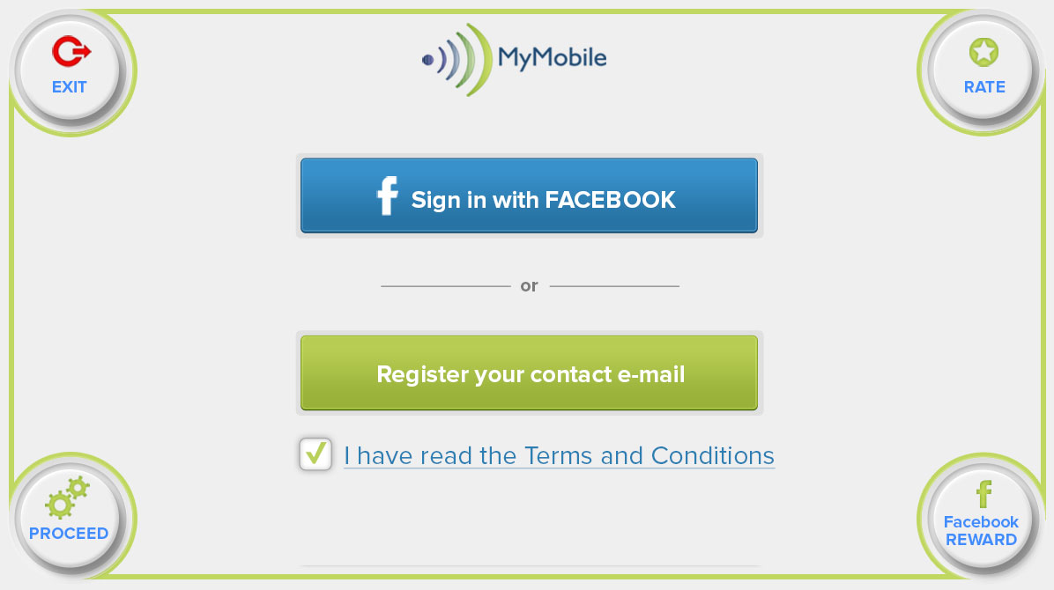

*Image1: Registration*

#### 2.1.1.2. Functional Requirements

|  |  |  |  |
| --- | --- | --- | --- |
| **Item** | **Description** | **Action** | **Response** |
| **MyMobile**  **Registration screen** | MyMobile Register Screen has 6 buttons:   * Sign in with Facebook * Register your contact e-mail * Proceed * Rate * Exit * Facebook REWARD   Screen has a "I have read the Terms and Conditions" link and a check box | N/A | N/A |
| **“I have read the Terms and Conditions”Link** | Use to display a pop up and have a check box | Tap on the Link | A pop up is showed with " Standard Terms and Conditions outlining Device Asset Management System role as an introducer with no lianbity here, plus prices and values are for guide purposes only." |
| A Check box as a condition to navigate to valuation screen | Tap on the check box | The check box is ticked |
| **Sign in with Facebook** | If the check box of "I have read the Terms and Conditions” link is ticked, a pop up come up with "In full version, this function links app to users Facebook account, allowing app to communicate directly with user via Facebook and user to post activity to Facebook." and a proceed button is embedded in pop up. | Tap on Sign in with Facebook button | A pop up is showed |
| Proceed button to navigate to valuation screen | Tap on the button | Navigate to Valuation screen |
| If the check box of "I have read the Terms and Conditions" link is not ticked, a pop up come up with “Please check Terms and Conditions first.” with OK button |  |  |
| **Register your contact e-mail** | If the check box of "I have read the Terms and Conditions" link is ticked, A pop up is opened for user to enter email With:   * E-mail field * Confirm E-mail field * Proceed button * Cancel Button | Tap on the button | A pop up is showed for user to enter |
| If user does not enter email or confirm email shows a pop up “ E-mail or confirm E-mail is empty, please fill out them!”  If E-mail or confirm E-mail is incorrect, A pop up is showed “E-mail or confirm E-mail is incorrect, please try again!” | N/A | N/A |
| Proceed button to navigate to valuation screen | Tap on the button | Navigate to Valuation screen |
| Cancel button to navigate to valuation screen | Tap on the button | Pop up is closed |
| If the check box of "I have read the Terms and Conditions" link is not ticked, a pop up come up with “Terms and Conditions Box with I agree.” | Tap on Sign in with Facebook button | A pop up is showed.  Note: then back to the main screen with the Terms & Conditions box now ticked |
| **Proceed** | Using to open a pop up comes up with "Before you use the great functions of this app, please either register a e-mail address or connect with Facebook so we can send you shopping voucher rewards in the future and stay in touch." and Cancel button | Tap on Proceed button | A pop up is showed |
| Cancel button to navigate to valuation screen | Tap on the button | Pop up is closed |
| **Rate** | Using to open a pop up comes up with "Before you use the great functions of this app, please either register a e-mail address or connect with Facebook so we can send you shopping voucher rewards in the future and stay in touch." and Cancel button | Tap on Rate button | A pop up is showed |
| Cancel button to navigate to valuation screen | Tap on the button | Pop up is closed |
| **Exit** | Closed application | Tap on Exit button | Application is closed |
| **Facebook REWARD** | Using to open a pop up comes up with "Before you use the great functions of this app, please either register a e-mail address or connect with Facebook so we can send you shopping voucher rewards in the future and stay in touch." | Tap on Facebook RE-WARD button | A pop up is showed |
| **Login policy** | Each time the App is started is goes to the Registration Screen | N/A | N/A |

## 2.2 Thiết kế hệ thống

### 2.2.1. Sudoku Main Screen

#### 2.2.1.1. Screen Shot for Sudoku Main Screen

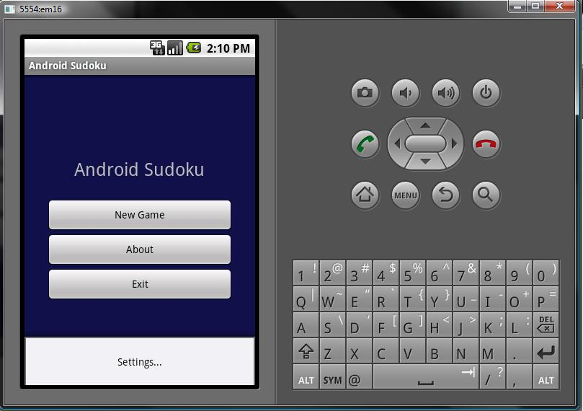

#### 2.2.1.2. Objects and actions for Sudoku Main Screen

Objects:

* New Game
* About
* Exit
* Settings

Actions:

* Start a new game
* View the about page
* Exit to the Home Screen
* Set setting for music and hints

# CHƯƠNG 3. CÀI ĐẶT VÀ KIỂM THỬ

## 3.1 Cài đặt

Mô tả cách thức hiện thực hoá cho từng Activity, Service… của hệ thống

## 3.2 Kiểm thử

Các Test case của hệ thống là gì?

Kết quả kiểm thử ra sao?

# CHƯƠNG 4. KẾT QUẢ ĐẠT ĐƯỢC

## 4.1 Kết quả đạt được

Mô tả các kết quả khi chạy ứng dụng (chụp các màn hình khi chương trình chạy, mô tả cách chạy, kết quả ra sao…)

## 4.2 Các kết luận và kiến nghị

- Những điểm đã làm được

- Những điểm chưa làm được

- Các chức năng bổ sung nếu có thêm thời gian…

# PHỤ LỤC

# TÀI LIỆU THAM KHẢO